Đề ôn luyện toán 2 - Đề số 26
A. YÊU CẦU
Củng cố và phát triển kiến thức, kĩ năng về:
- Tìm số bị chia
- Chu vi hinh tam giác, hình tứ giác
B. ĐỀ LUYỆN TẬP
ĐỀ BÀI:
1. Số?
.... : 2 = 6 .... : 3 = 5 .... : 4 = 7 .... : 5 = 8
2. Tìm x:
a) x - 3 = 7 x - 4 = 8 x - 5 = 6
................. .............. ..............
................. .............. ..............
b) x : 3 = 7 x : 4 = 8 x : 5 = 6
............... .............. ...............
............... ............. ................
3. Viết số thích hợp vào ô trống:
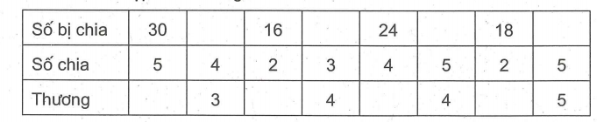
4. Số?
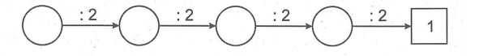
5. Có một số bông hoa cắm vào 5 lọ, mỗi lọ 3 bông.
Hỏi có bao nhiêu bông hoa?
Bài giải:
...........................................................................................
...........................................................................................
...........................................................................................
6. Khoanh vào chữ đặt trước câu trả lời đúng :
Người ta đổ tất cả dầu đựng đầy trong 10 can (loại can 31) sang đầy các can 5/. Hỏi đổ đầy được bao nhiêu can 5/ ?
Số can 51 đựng đầy dầu là :
A. 3 B. 5
C. 6 D.10
7. So sánh chu vi hình tam giác ABC và độ dài đường gấp khúc MNPQ :
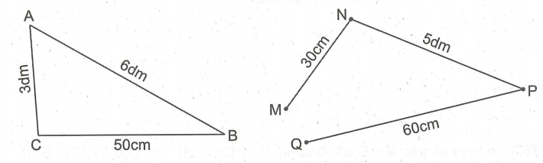
8. Đo độ dài mỗi cạnh hình vuông rồi tính chu vi hình vuông đó:
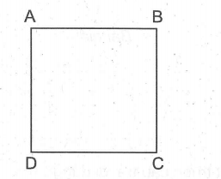
9. Tính chu vi hình tam giác có độ dài các cạnh là 30cm, 18cm, 4dm.
Bài giải:
...........................................................................................
...........................................................................................
...........................................................................................
...........................................................................................
...........................................................................................
10. Cho hình tứ giác ABCD có 3 cạnh AB, BC, CD dài bằng nhau và bằng 5dm.
Còn cạnh AD có đọ dài 40cm. Hỏi chu vi tứ giác ABCD là bao nhiêu đề-xi-mét?
Bài giải:
...........................................................................................
...........................................................................................
...........................................................................................
...........................................................................................
...........................................................................................
11. Số?
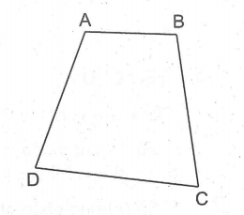
Cho hình tứ giác ABCD (hình vẽ), biết độ dài đường gấp khúc ABCD là 45cm ;
độ dài đường gấp khúc DAB là 20cm ; cạnh AB dài 9cm.
Tính chu vi hình tứ giác ABCD.
Chu vi hình tứ giác ABCD là :............cm
12. Số?
Bạn Tùng lấy một sợi dây đồng uốn được một hình tam giác có độ dài mỗi cạnh đều bằng 8cm.
Hỏi nếu bạn Thông lấy sợi dây đồng đó uốn được một hình tứ giác có độ dài các cạnh bằng nhau
thì độ dài mỗi cạnh của hình tứ giác đó là bao nhiêu xăng-ti-mét ?
Độ dài mỗi cạnh của hình tứ giác đó là .............. cm.
ĐÁP ÁN:
7.
Em có thể đổi số đo độ dài các cạnh về cùng một đơn vị đo (dm hoặc cm).
Có thể tính riêng chu vi hình tam giác ABC (14dm hoặc 140cm) và độ dài đường gấp khúc MNPQ là (14dm hay 140cm). Từ đó kết luận chu vi hình tam giác ABC bằng độ dài đường gấp khúc MNPQ.
Có thể nhận xét chu vi hình tam giác ABC và độ dài đường gấp khúc MNPQ đều là tổng của 3dm, 6dm, và 5dm hoặc 30cm, 60cm và 50cm nên chúng bằng nhau.
11.
Hướng dẫn :
Tính tổng độ dài hai đường gấp khúc ABCD và DAB :
45 + 20 = 65 (cm)
Tổng độ dài hai đường gấp khúc trên (theo hình vẽ) chính là chu vi hình tứ giác ABCD cộng với độ dài cạnh AB. Hay ta có :
Chu vi hình tứ giác ABCD + 9cm = 65cm
Chu vi hình tứ giác ABGD = 65 - 9 = 56 (cm).
Hoặc có thể tính độ dài cạnh AD là : 20 - 9 = 11 (cm). Sau đó tính chu vi hình tứ giác ABCD là : 45 + 11 = 56 (cm).
Đáp số : Chỉ cần ghi 56 vào chỗ trống là được.

